

www.netcoretec.com

NS105A
5口百兆以太网交换机

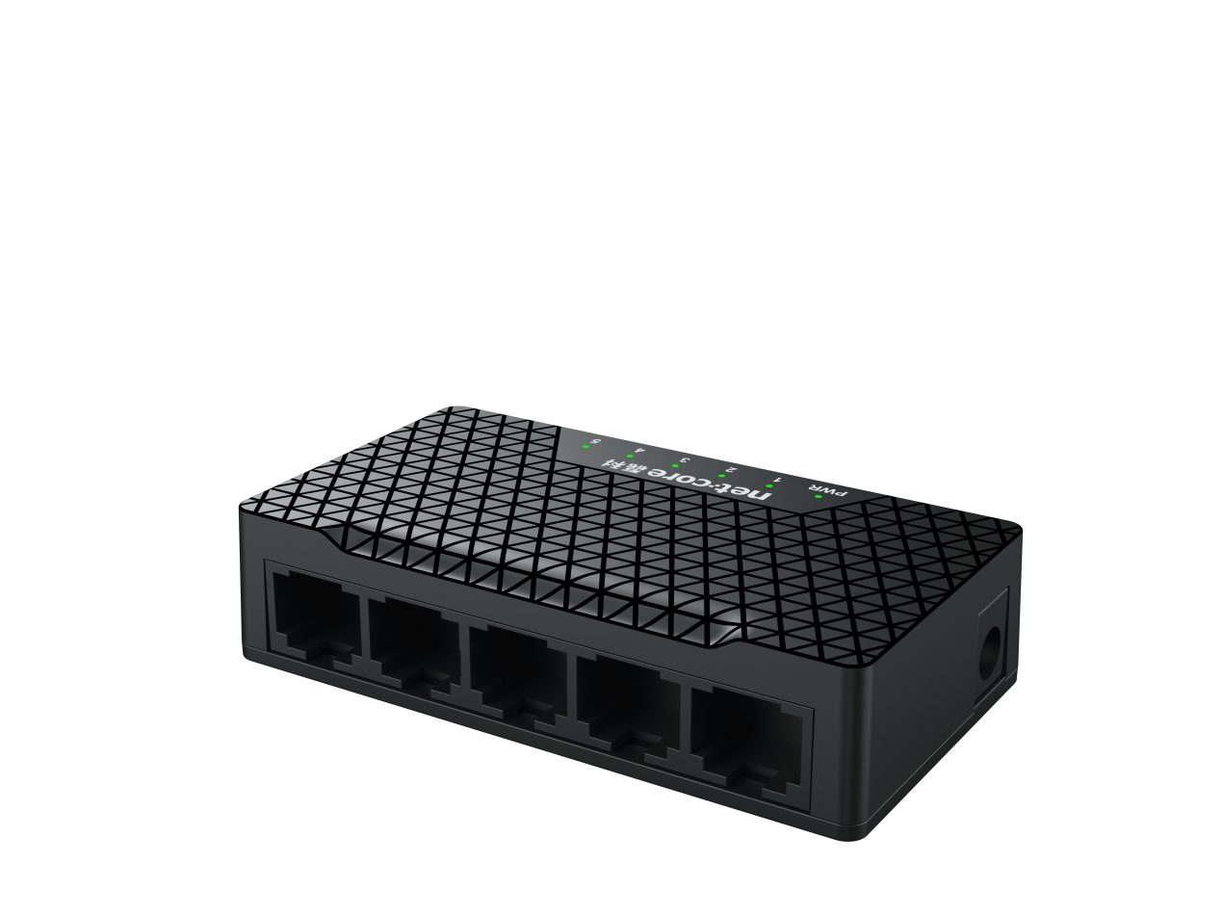

概述:
磊科NS105A能提供5个100Mbps 自适应以太网接口。它非常适合中小型办公场所使用，适用更多网络环境，支持远距离传输，更快更稳定。
迷你尺寸，小巧易放置。易于管理维护，满足用户对于网络设备易管理、高安全、低成本的组网需求，可用于监控、小微企业、学校宿舍、SOHO办公等场景的网络接入场合。即插即用零配置，快速给您提供网络接入。
特点:
- 端口：5个10/100Mbps自适应以太网接口， LED：6颗LED指示灯
- 遵循IEEE 802.3以太网与IEEE 802.3u快速以太网协议标准
- 所有端口均支持自动翻转（Auto MDI/MDI-X）功能
- 即插即用零配置，绿色节能更省电
- 电源：适用5V/0.6A

详情：

指示灯定义:
指示灯 | 状态 | 描述说明
PWR | 常亮 | 交换机已上电
 | 不亮 | 交换机未上电
1~5指示灯 | 常亮 | 一个设备连接到端口
 | 闪烁 | 端口数据传输中(闪烁频率与数据传输频率有关)
 | 不亮 | 设备与端口断开连接

硬件规格：
硬件规格 | 参数
端口 | 5 * 10/100M 自适应RJ45端口
芯片方案 | RTL8305N
传输方式 | 存储转发
背板带宽 | 1Gbps
MAC表容量 | 2K
电源 | 5V/0.6A
网线类型 | 10Base-T:3类及以上UTP3,4,5线(最长100M)。  100Base-TX:5类及以上UTP5,5e线(最长100M)。
以太网协议和标准 | IEEE 802.3 以太网介质访问控制协议  IEEE 802.3i 10BASE-T以太网  IEEE 802.3u 100BASE-TX快速以太网  IEEE 802.3x 流量控制
数据传输速率 | 10/100Mbps支持全双工/半双工工作模式

环境要求
环境 | 参数
温度 | 工作温度：0℃～40℃  存储温度：-20℃～70℃
湿度 | 工作湿度：10%～90% 不凝结  存储湿度：5%～90% 不凝结

重量
项目 | 重量
裸机（不含包装） | 35g(不含电源)

尺寸规格
项目 | 参数
裸机 | 82*45*20mm

